События аккаунта
Обновлено 22 сентября 2026 г.
Раздел «События аккаунта» позволяет отслеживать все изменения в аккаунте onlinePBX.

Расположение раздела
В панели управления в правом верхнем углу нажмите на три горизонтальные линии, перейдите в Профиль > События аккаунта.
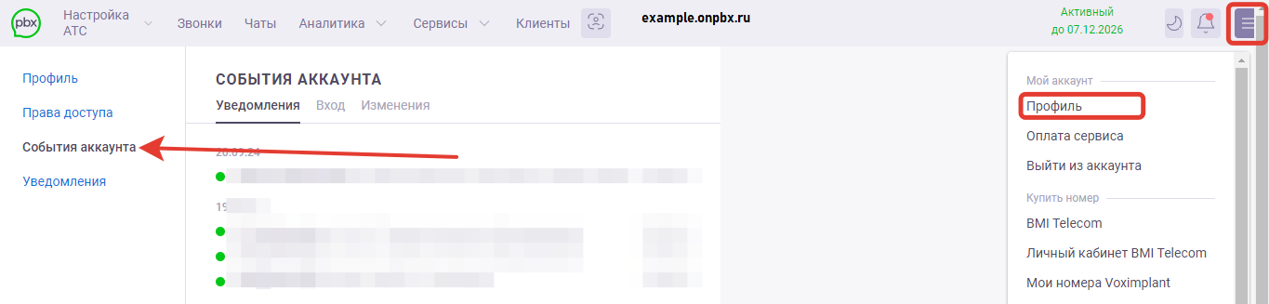

Вкладка «Уведомления»
Во вкладке отображаются все уведомления, получение которых было настроено в разделе «Уведомления»:
- Пропущенные — о пропущенных (отправляется при появлении пропущенного звонка в системе).
- Обратный звонок — о совершении обратного звонка (отправляется при появлении звонка с сайта в системе).
- Срок действия лицензии — по оплате сервиса (отправляется за семь, три, один дней до отключения и в день отключения, в восемь утра по времени вашего часового пояса. В письме приходит общедоступная ссылка на оплату за 30 дней. Перешлите её ответственному).
- Сбои — о случившихся сбоях в работе сервиса.
- Еженедельный отчёт — по статистике за неделю (приходит в понедельник в девять утра по времени сервера).
- Оценка качества — об оценке звонка (отправляется при появлении оценки, попадающей под требования об уведомлении).
- Новости — об изменениях, обновлениях и важных новостях в сервисе onlinePBX.
- Баланс VoxImplant — по оплате сервиса оператора связи VoxImplant.
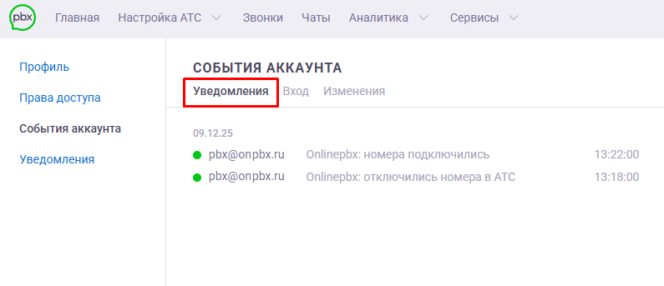
В уведомлении указывается:
- Дата — дата события.
- E-mail — почта, на которую отправлено письмо с уведомлением.
- Событие — тип уведомления.
- Время — время события.
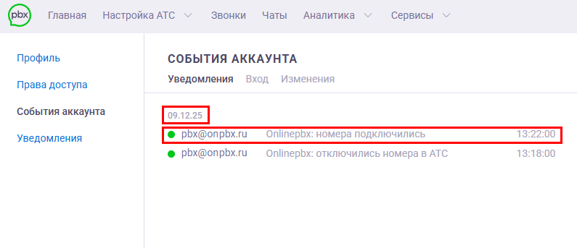

Вкладка «Вход»
Во вкладке фиксируется информация о попытках входа на аккаунт с почты администратора аккаунта. Отображается успешный или неуспешный был вход и показывается IP-адрес авторизации. Если была попытка входа с неизвестного IP-адреса, то эта информация также отобразится здесь.
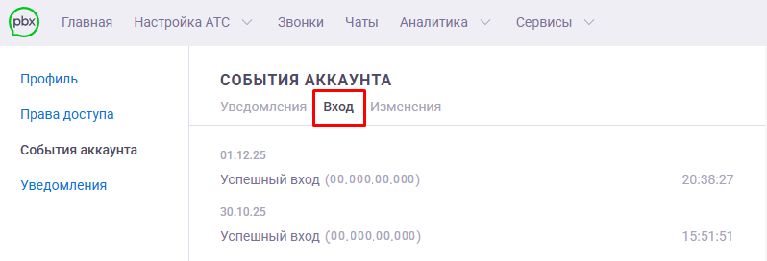
Входы сотрудников при помощи SIP-авторизации не отслеживаются.
В информации о входе на аккаунт указывается:
- Дата — когда была совершена попытка входа на аккаунт.
- Статус входа — варианты: «Успешный вход», «Неверный пароль» и «Попытка входа с неизвестного IP-адреса».
- IP-адрес — IP-адрес, с которого была совершенна попытка войти в аккаунт.
- Время — тогда была совершена попытка входа на аккаунт.

Вкладка «Изменения»
В этой вкладке отображается информация об изменениях на аккаунте — о добавлении, изменении или удалении контактов в разделе «Доп. контакты» и о подтверждении e-mail администратора аккаунта.
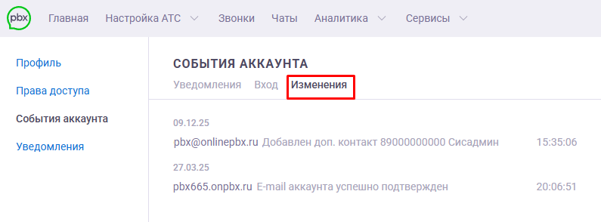
В информации об изменениях указывается:
- Дата — когда произошло изменение.
- Почта — кто совершил изменение на аккаунте.
- Время — тогда было совершено изменение.
Онлайн-версия: https://kb.onlinepbx.ru/a/sobytiya-akkaunta

